Приложение 1
К приказу отдела образования
От 3 октября 2017 г. №670 ОД
Форма
Отчета по проведению декады безопасности

Планируемое мероприятие | Форма проведения мероприятия | Дата проведения | Контингент участников мероприятия/(класс, возраст для детей),кол-во участников | Ответственны из числа работников организации и (указать участников приглашенных специалистов, если таковые были)
Организованные воспитательные мероприятия для детей
Викторина по ПДД | викторина | 24.10.2017 г. | Подгот.гр.  20 детей | Козловцева М.Т.
«Кошкин дом» | сценка | 27.10.2017 г. | Млад.возраст  31 реб. | Шиянова Г.В.
«Азбука безопасности. Как правильно переходить улицу» | беседа | 12.10.2017 г. | Сред.гр.  12 дет. | Фатеева А.В.
«Антитерроризм, чрезвычайные ситуации-правила поведения» | беседа | 13.10.2017 г. | Подгот.гр.  15 дет. | Шиянова Г.В.
«Дорожное движение» | Сюжетно-ролевая игра | 9.10.2017 г. | Мл.гр.  14 дет. | Козловцева М.Т.
«Безопасность жизни ребенка» | беседа | 17.10.2017 г. | Стар.гр.  19 дет. | Москаленко Н.И.
«Огонь-друг, огонь-враг» | Выставка рисунков | 16.10.2017.г. | Стар.гр.  19 дет. | Авчинникова О.Н.
«Внимание, пожар!» | Учебная тренировка | 16.10.2017 г. | Все воспитанники и сотрудники | Клопнева О.А.
Мероприятия для сотрудников организации
Инструктажи по ГО | беседа | 26.10.2017 г. | Сотрудники  15 чел. | Клопнева О.А.
«Оказание первой помощи» | Беседа, практика | 10.10.2017 г. | Сотрудники  15 чел. | Минай И.И.
«Средства защиты» | Практическое занятие | 27.10.2017 г. | Сотрудники 14 чел. | Клопнева О.А.
Разработка или обновление документации по гражданской обороне
и защиты населения для организаций
Наименование /вид документа |  |  | Сроки реализации
Приказ №84 от 3.10.2017 г. |  |  | 3.10.2017 г. -1.11.2017 г.
План мероприятий по ГО |  |  | 3.10.2017 г. -1.11.2017 г.

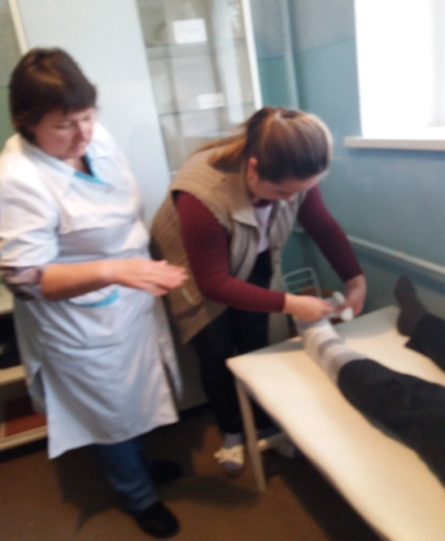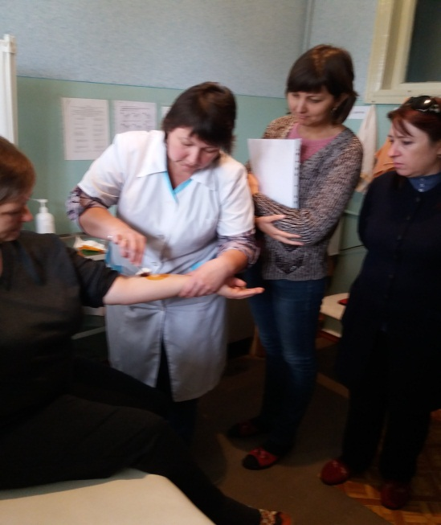
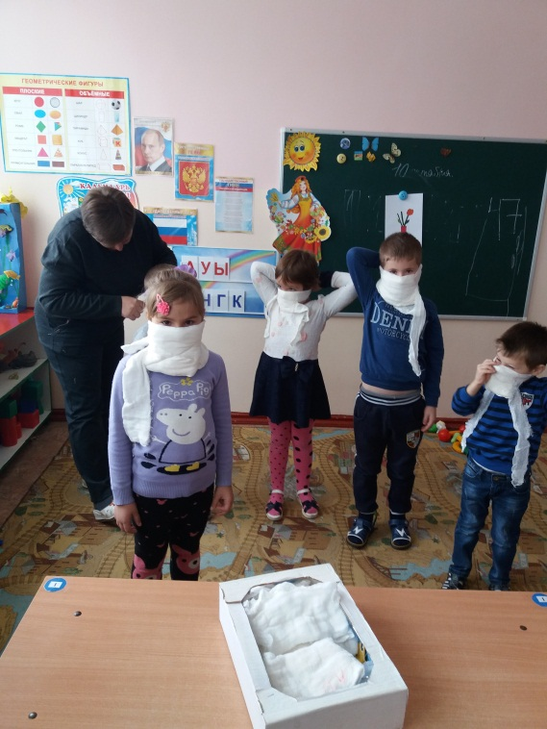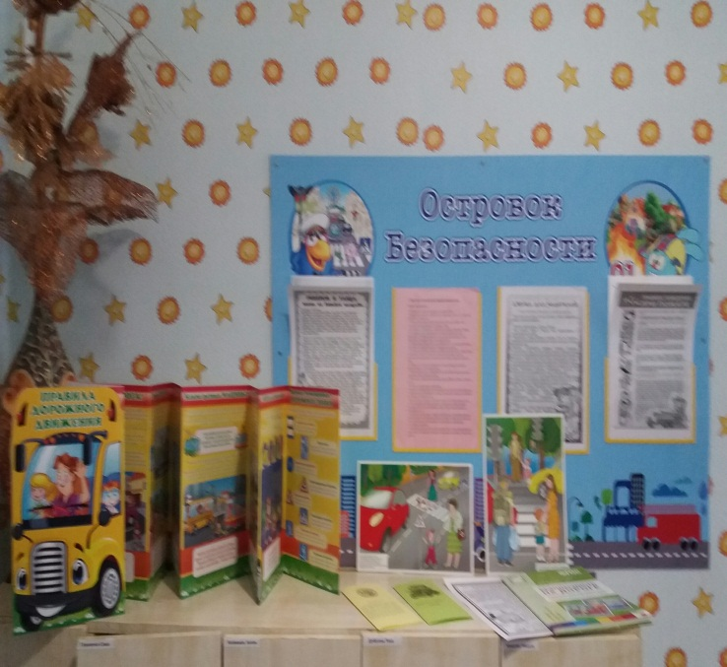
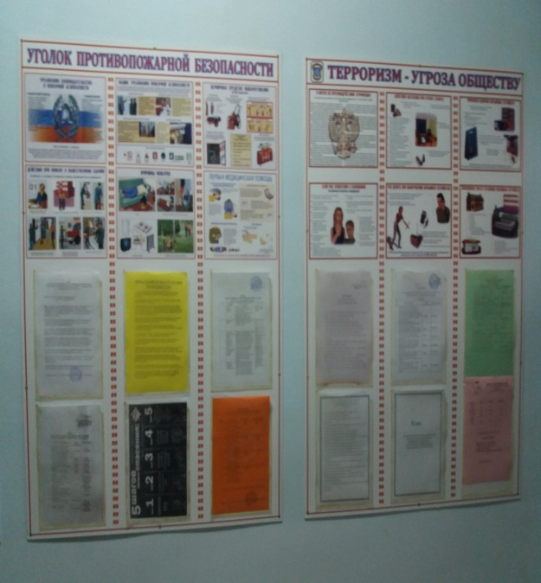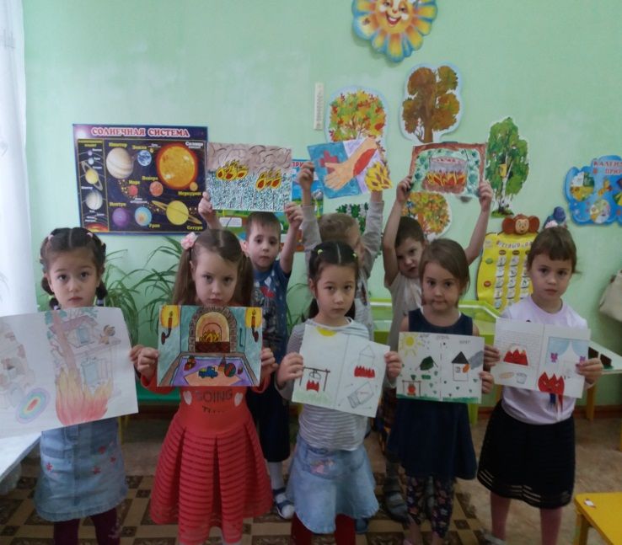
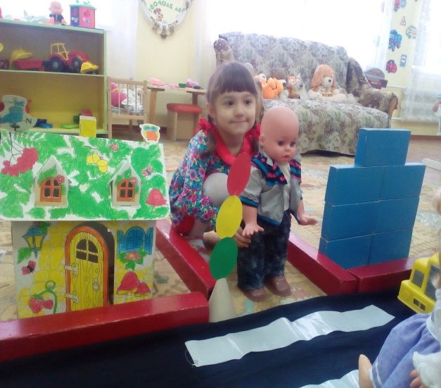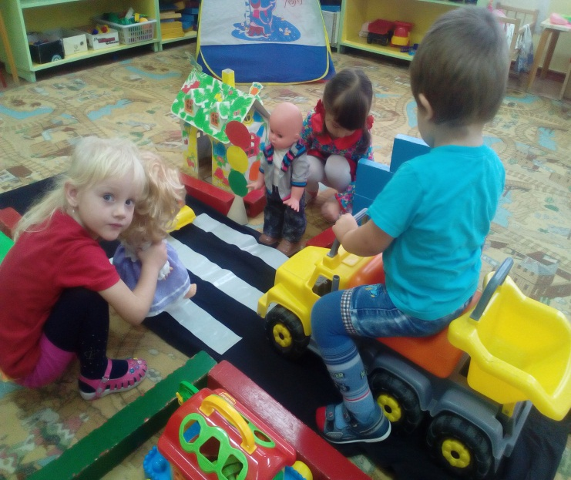

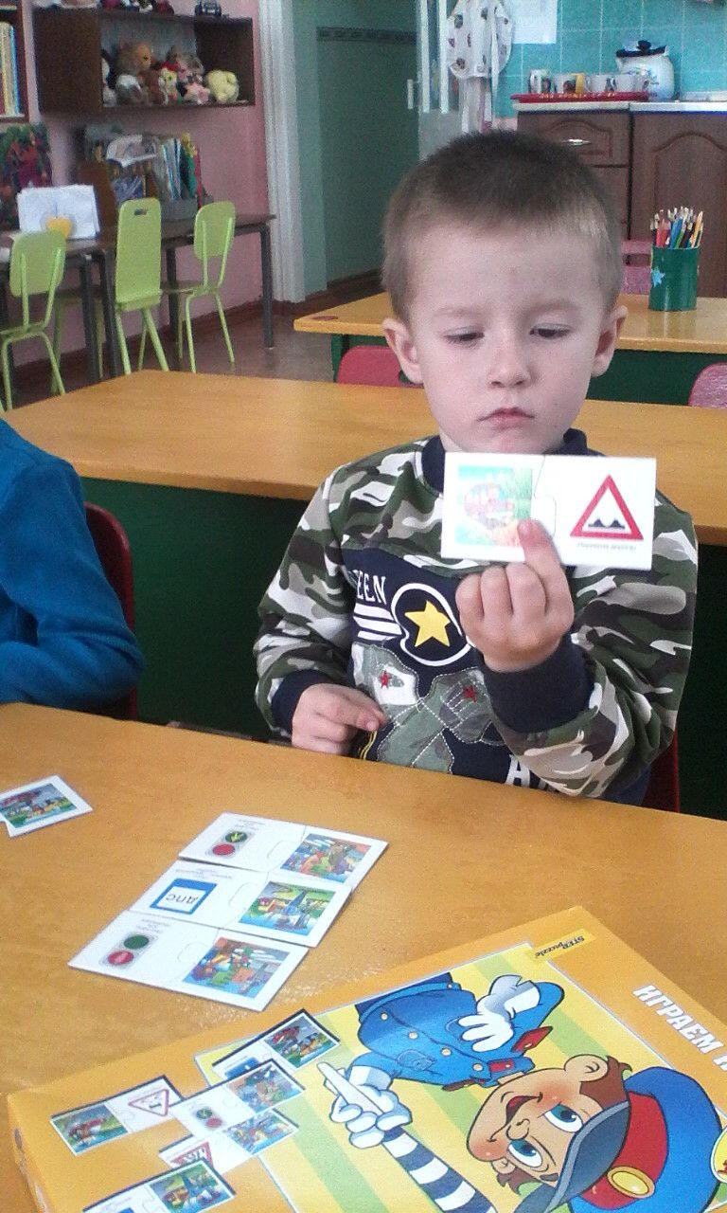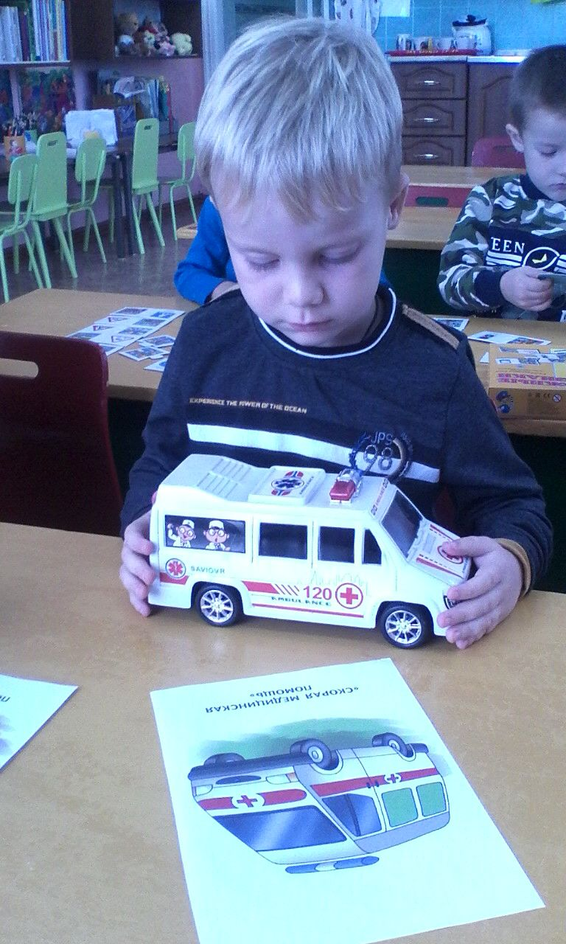

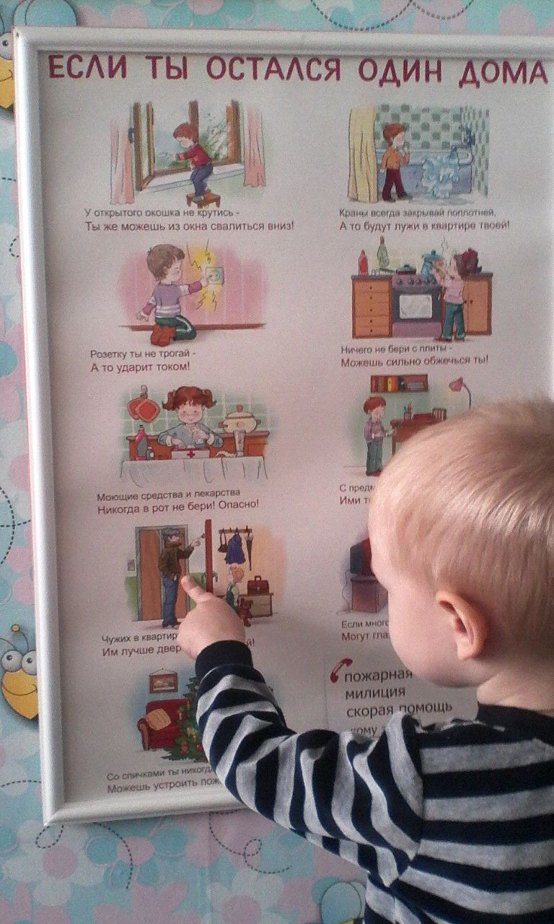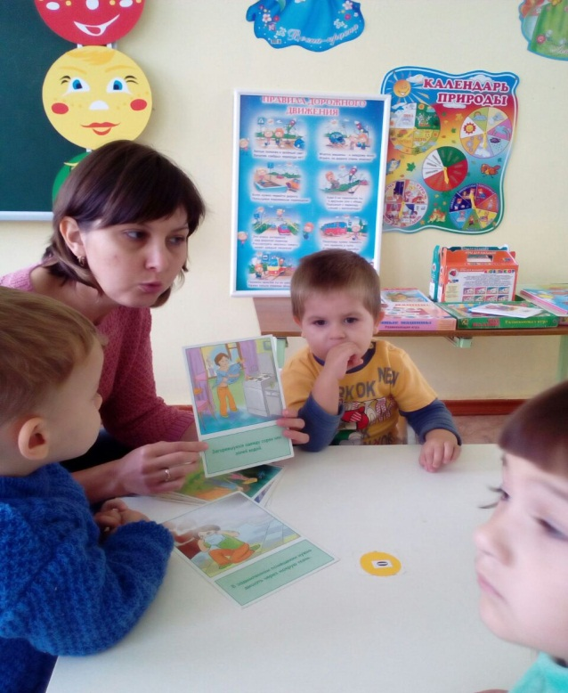
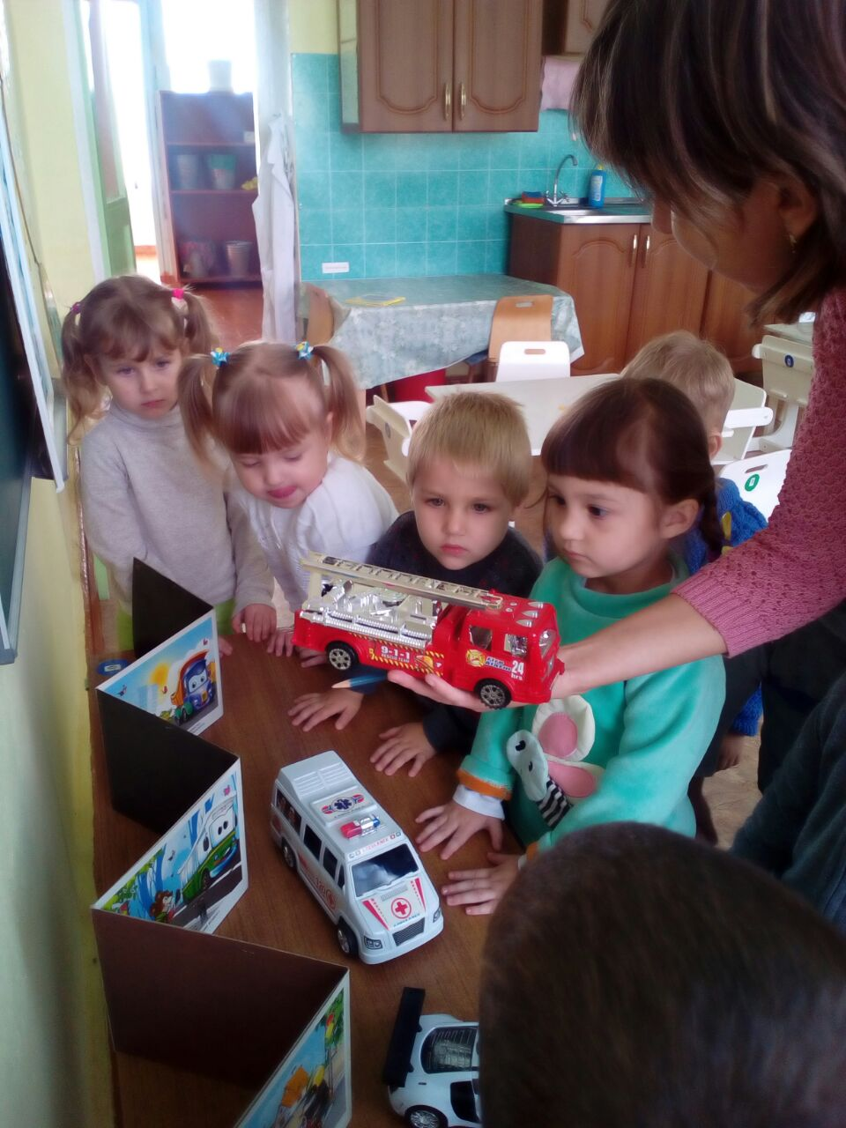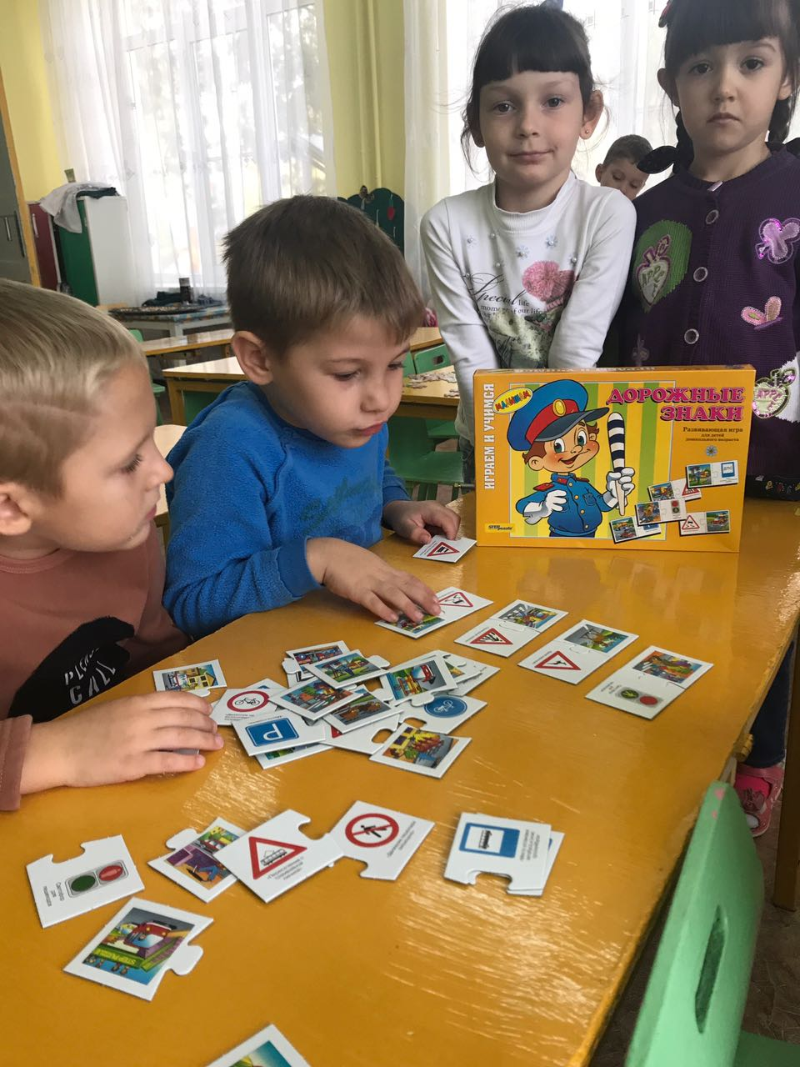

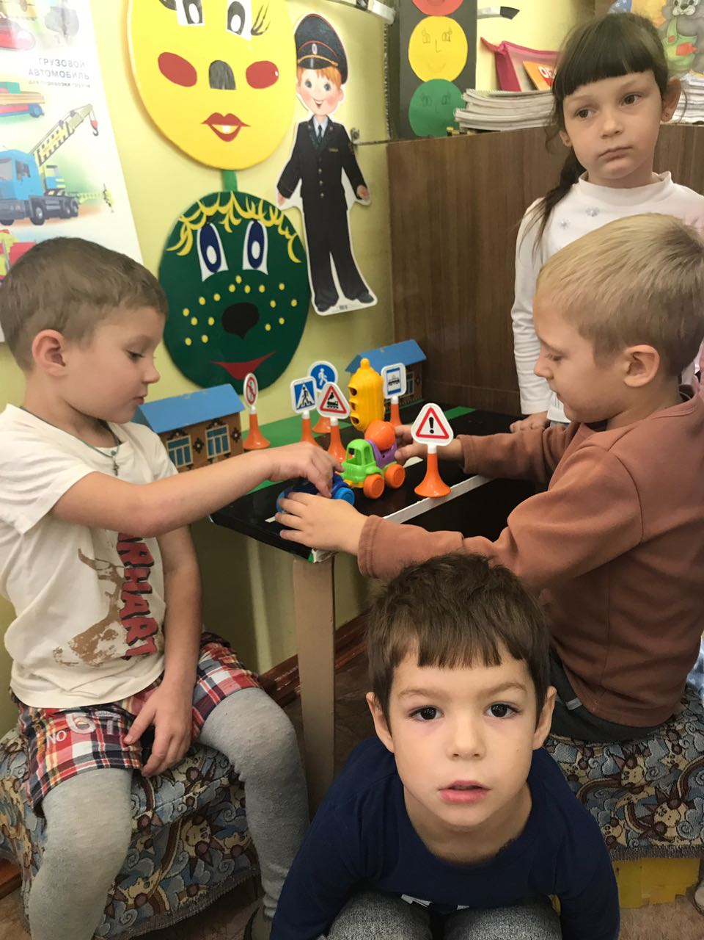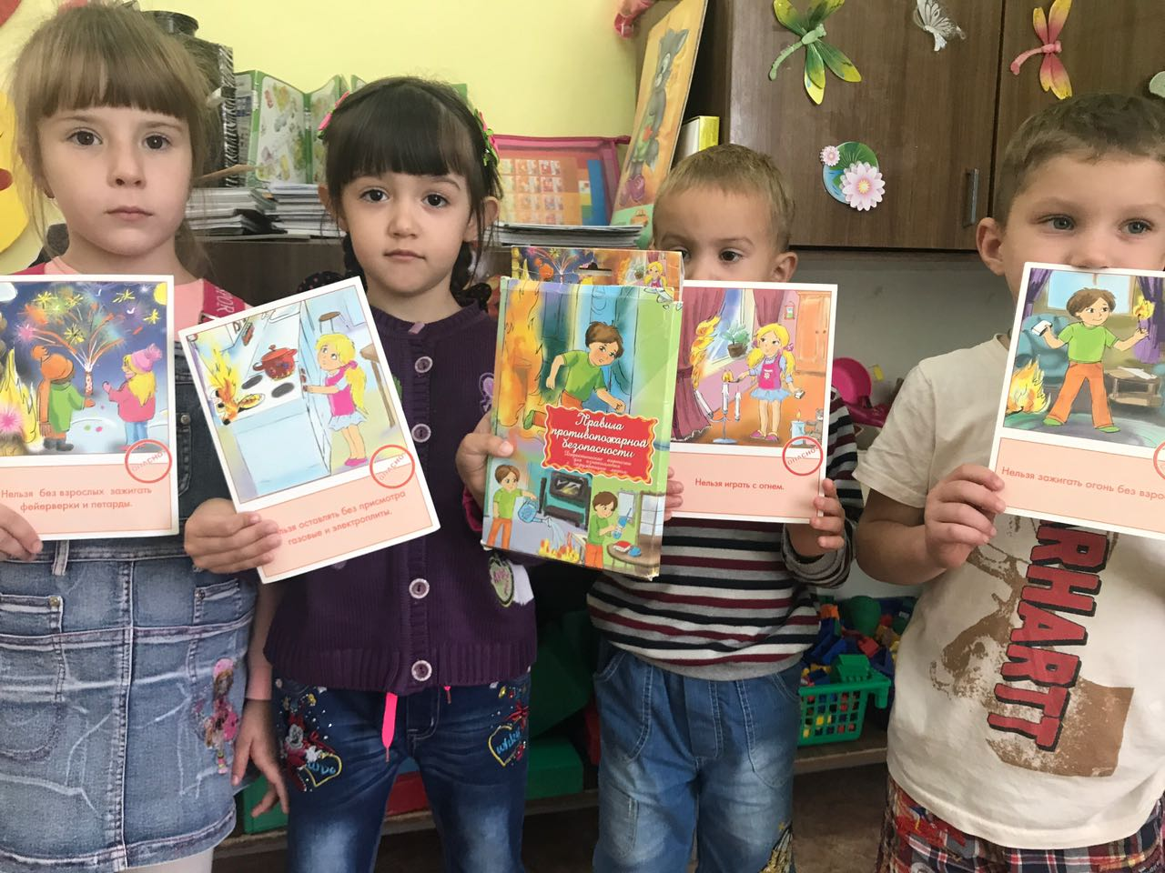
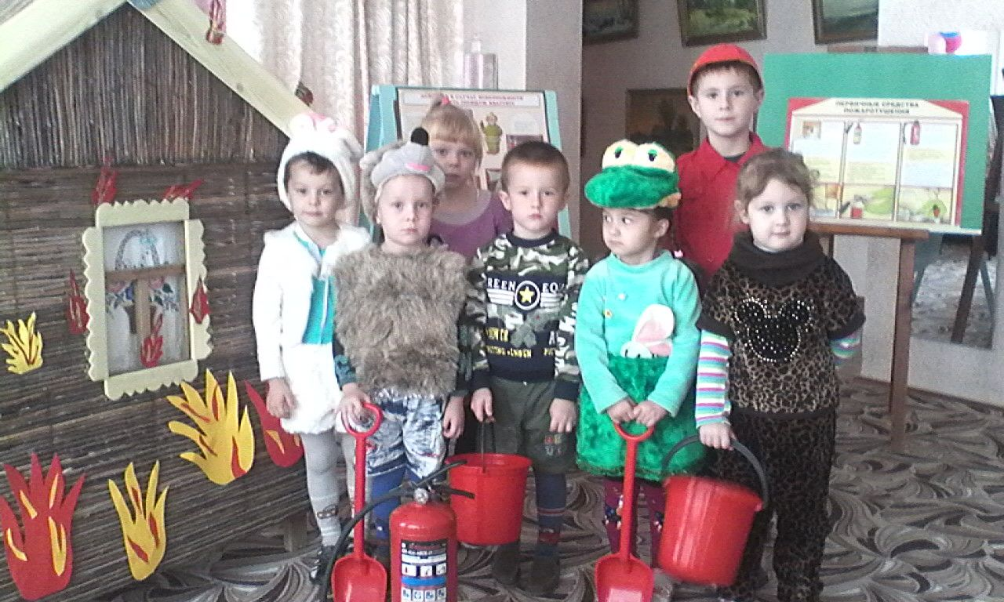
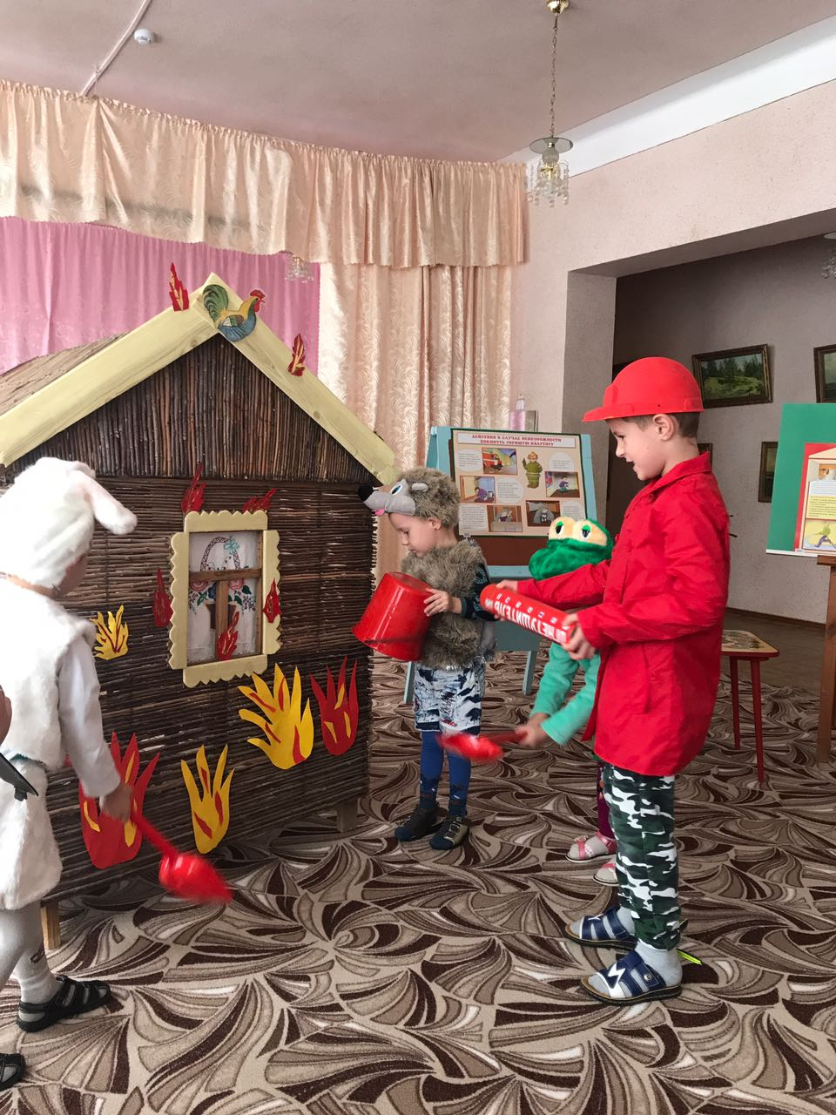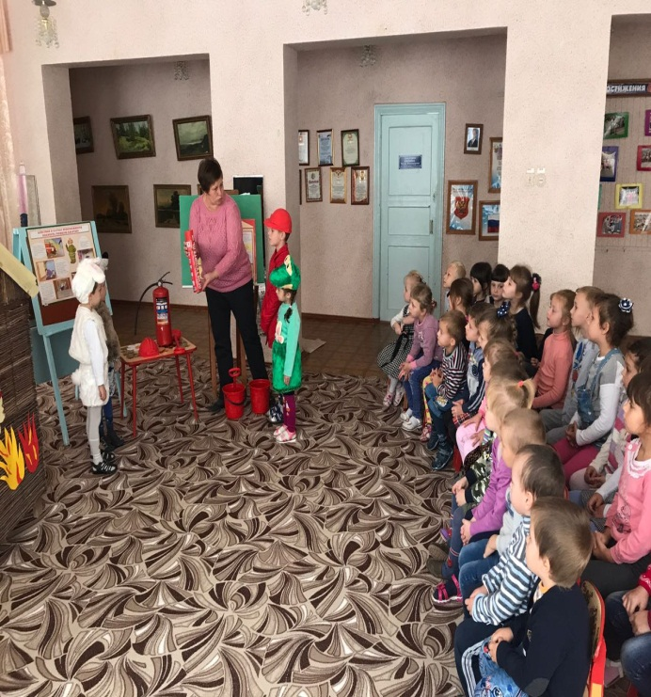

Зав.д/с №18 «Сказка» __________________________Клопнева О.А.

